 | В ряды Советской Армии был призван в октябре 1931 года Красноармейским РВК Саратовской области, где прошел военную школу морских летчиков по специальности радиотелеграфист.  На фронт был мобилизован в августе 1942 года Саратовским РВК и зачислен в 27 отделение линейной связи командиром отделения.  Прошел всю войну, был участником Сталинградской битвы, участником штурма города Инстербург, города и крепости Кенигсберг, города и крепости Пиллау, участником вторжения в Восточную Пруссию. Войну закончил в 1 отделении Гвардейского полка связи в звании старшины.  Григорий Иванович заслужил множество боевых наград.  За подвиг 10 мая 1944 года был награжден медалью «За боевые заслуги».  За подвиги 1 декабря 1944 года и 3 февраля 1945 года был награждён Орденом Красной Звезды. | 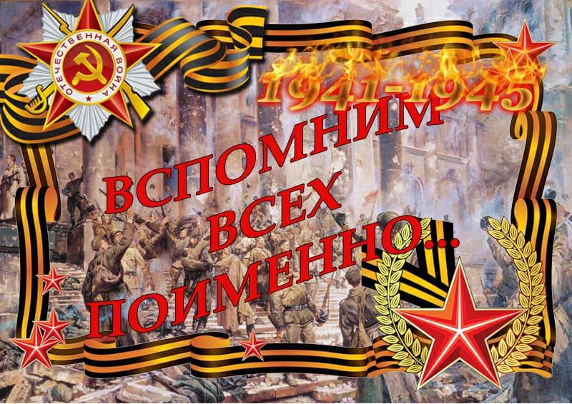
Закурдаев Григорий Иванович
24.02.1909 – 02.08.1985

